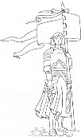
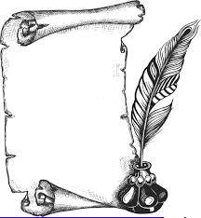
H18
Moyen Age
La guerre de cent ans
Leçon 1 : Les raisons de la guerre

La guerre de cent ans (1337-1453) entre la France et l’Angleterre débute dès 1337 pour trois raisons essentielles :
- Généalogique : Philippe VI de Valois (cousin de Charles IV) devient roi de France à la place de Charles IV au dépend de Edouard III (roi d'Angleterre héritier par sa mère du trône de France)

- Féodale : Rois de France et rois d'Angleterre ne sont pas d'accord sur les fiefs. Chacun pense que les territoires leur appartiennent.
En 1337, Philippe VI confisque la Guyenne et Edouard III prend le titre de roi de France.
- Economique : Les commerçants de Flandres décident de reconnaître Edouard III roi de France.
La guerre commence en 1340 par la bataille de l'Ecluse et la perte du contrôle maritime par les Français.

H18
Moyen Age
La guerre de cent ans
Leçon 2 : La succession des rois

Philippe VI Jean
de Valois le bon Charles V Charles VI Charles VII

1328 1350 1364 1380 1422 1461

1327 1377 1399 1413 1422 1461
Henri V
Edouard III Richard II Henri IV Henri VI
d’Angleterre

H18
Moyen Age
La guerre de cent ans
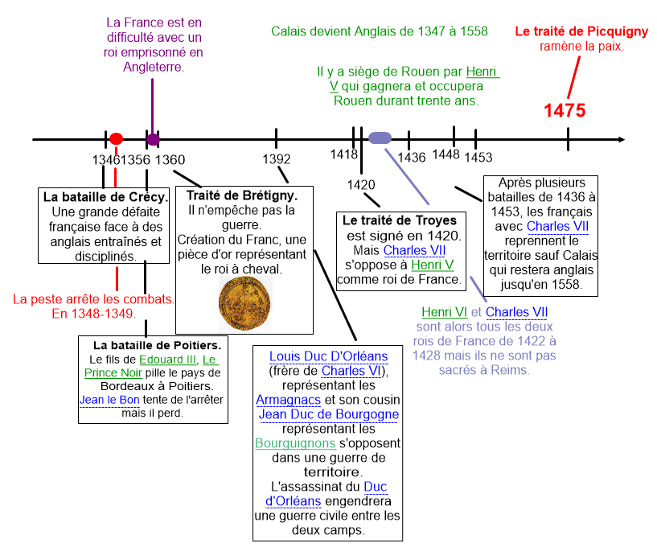
Leçon 3 : La frise chronologique

H18
Moyen Age
La guerre de cent ans
Leçon 4 : Jeanne d’Arc

Jeanne d’Arc délivre Orléans et fait sacrer Charles VII à Reims. Prisonnière des Bourguignons, vendue aux anglais, elle est jugée, condamnée et brûlée en 1431.
Après sa mort, la lutte continue contre les anglais. Finalement, ils sont vaincus et chassés de France.
En 1453, les anglais ne possèdent plus que Calais. Le pays se relève lentement de ses ruines.
